DELTA准系统说明文档

修订记录
日期 | 修订版本 | 修订需求 | 修订描述 | 作者
24.9.6 | 000 | 需求x | 说明文档 | 李家吉

一、 基本功能 2
二、 上位机调试版本 3
1． DELTA参数设置 3
2． DELTA机械手原点和臂长标定 5
3． 手动运动 6
4． IO监控 7
三、 运动模块如何使用 8
1． 下载程序，配置参数 8
2．动态链接库调用 14
五、 常见问题 19

基本功能
DELTA运动模块主要包含功能如下：
（运动模块调试界面分为basic版本和上位机版本）
1：快速搭建配置delta机械手结构参数以及运动参数
2：delta本体臂长参数设置以及原点标定，优化定位精度
3：手动运动功能可以配合调试机械手运动以及点位示教
4：io监控，可方便查看输入输出口状态
5：机械手参数全部保存在控制器内部寄存器种，断电保持
6：简单的delta运动函数，方便直接调用控制delta机械手运动

上位机调试版本
（该界面主要用于前期基本参数配置和手动调试，开发完整项目需要调用运动模块dll动态链接库）

DELTA参数设置
详细描述:拥有DELTA机械手轴基本参数设置，可以对不同产品的情况进行修改参数，根据不同的参数适配DELTA机台的运动，参数包含如下:
- 轴编号：DELTA机械手关节轴对应的实际编号。
- 原点信号io编号: DELTA机械手在关节零点的时候，对应传感器io编号
- 电机减速比: 是指减速机构中瞬时输入速度与输出速度的比值用于计算运动1°所需要的脉冲个数
- 电机运动方向：用于匹配DELTA机械手关节旋转方向
- 电机正负软限位设置：限制机械手本体关节运动角度
- 上间距半径：机械手本体上间距半径R实际长度值
- 下间距半径：机械手本体下间距半径r实际长度值
- 上杆长度：机械手本体上关节臂处实际长度值
- 下杆长度：机械手本体下关节臂处实际长度值
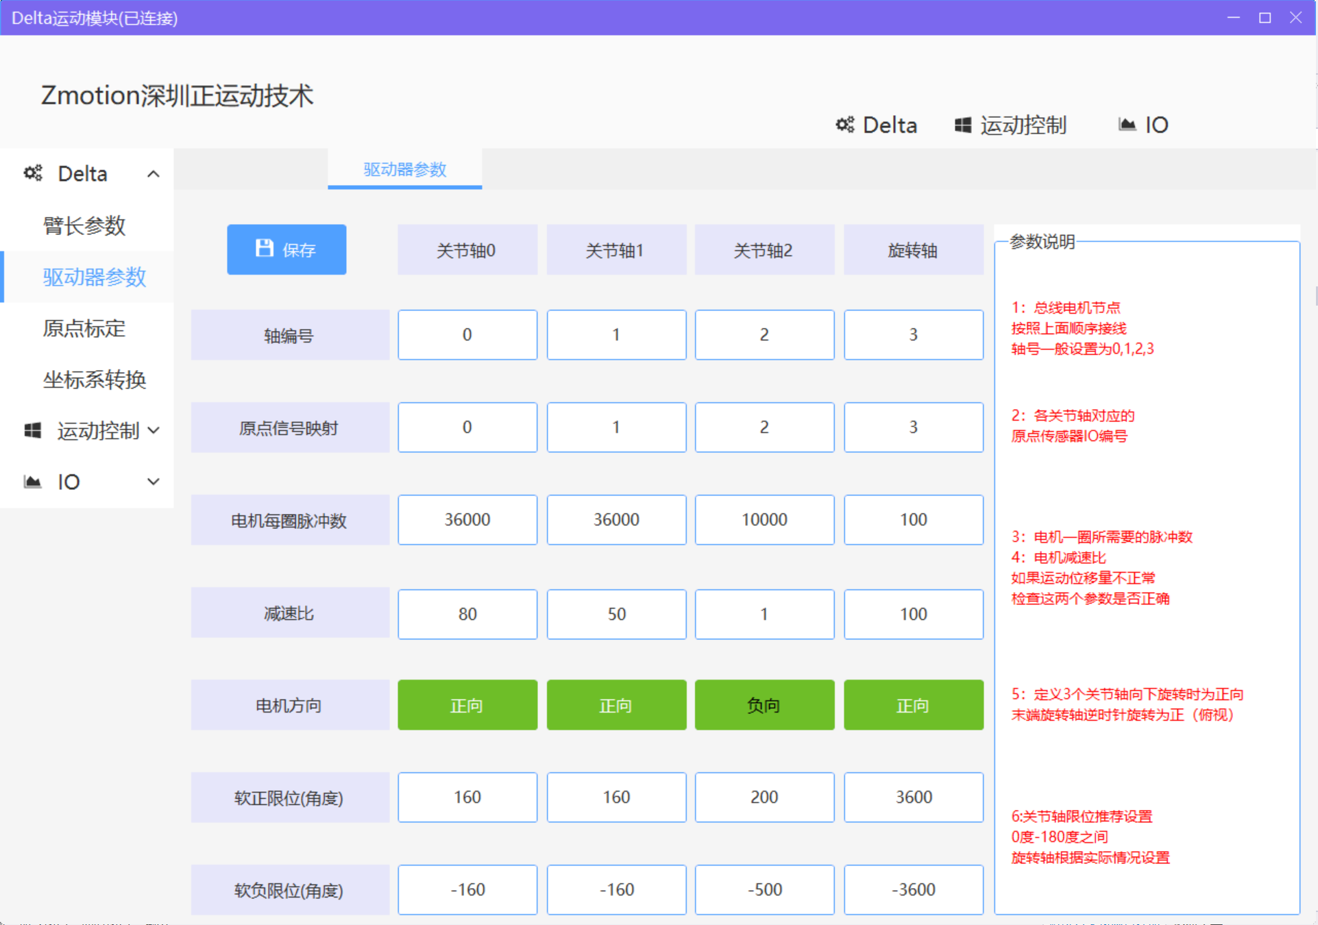

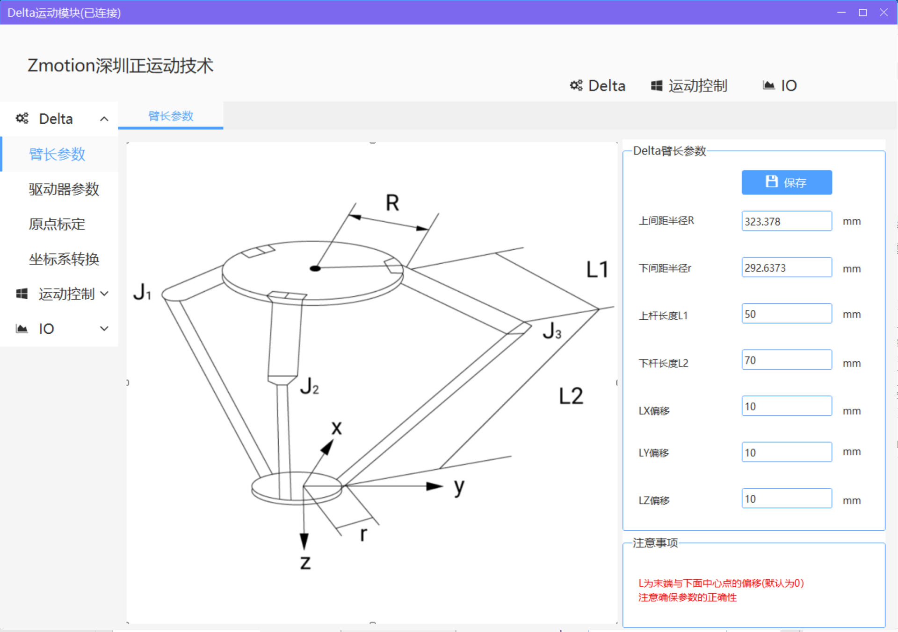

DELTA机械手原点标定
机械手原点: 各关节轴的连杆L1都处于水平位置时，认为是关节零点位置。 此时轴0和轴1连线方向为直角坐标系X方向，直角坐标系零点位于连杆 L1 水平面的中心

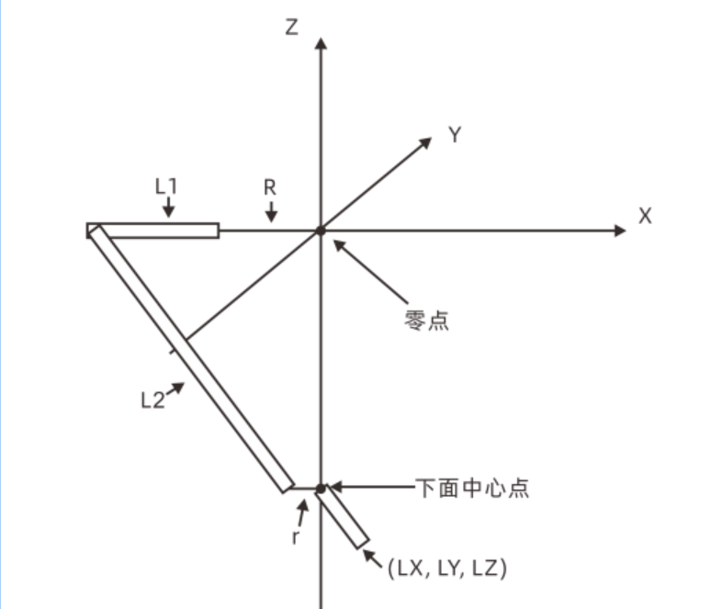

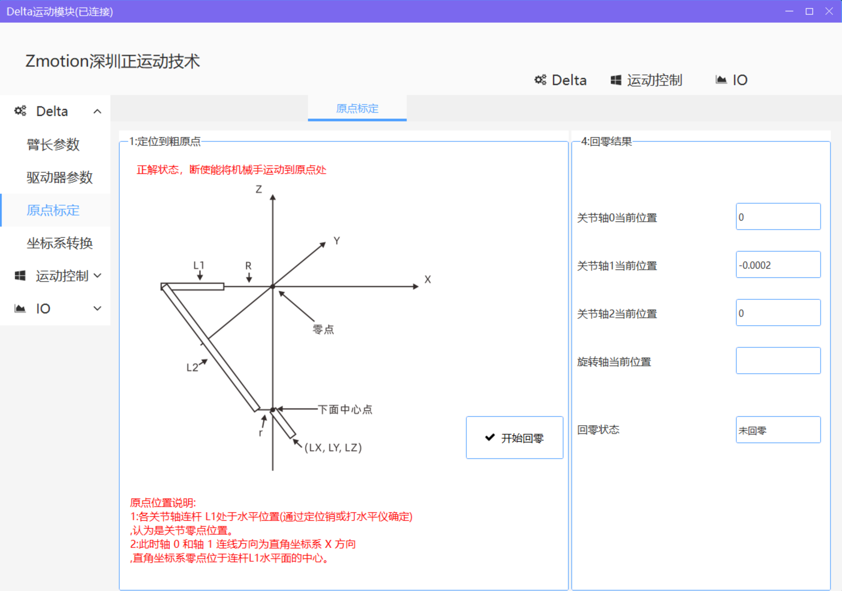

手动运动
- 上锁：控制4个关节轴电机打开使能
- 解锁：控制4个关节轴电机关闭使能
- 手动速度：手动运动时，设置关节坐标系和直角坐标系的运动速度百分比。
- 关节坐标系手动控制：操作实际关节轴进行运动
- 直角坐标系手动控制：操作虚拟轴在直角坐标系xyz下进行运动

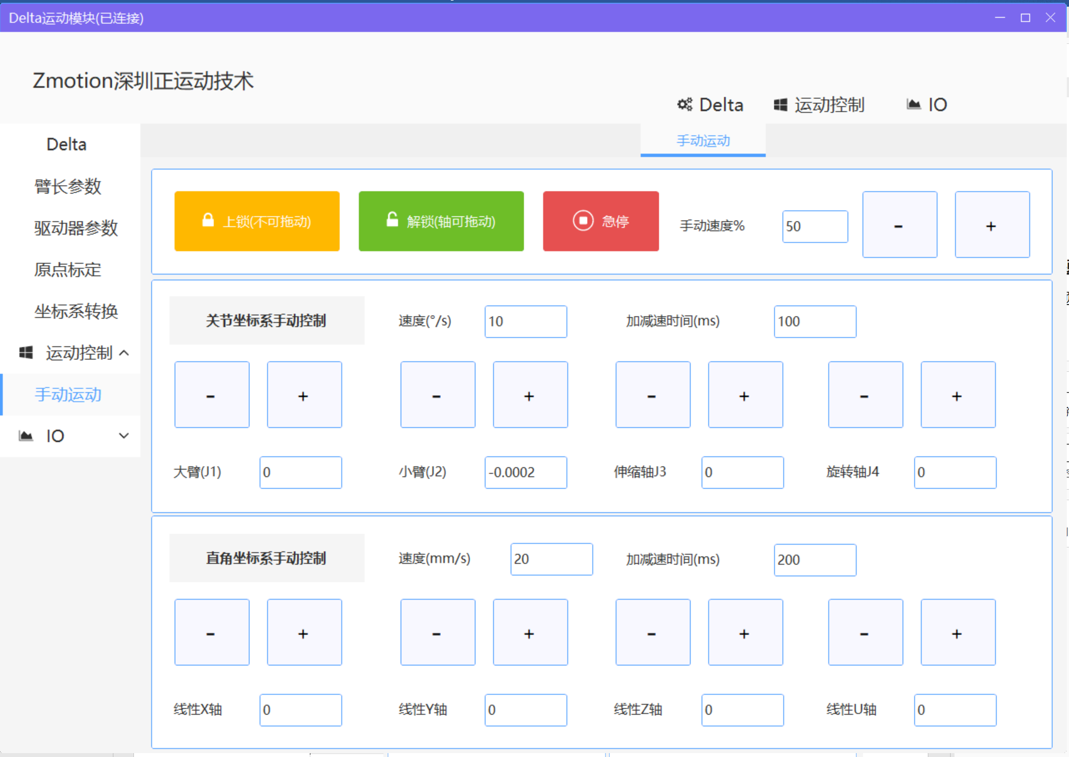

IO监控
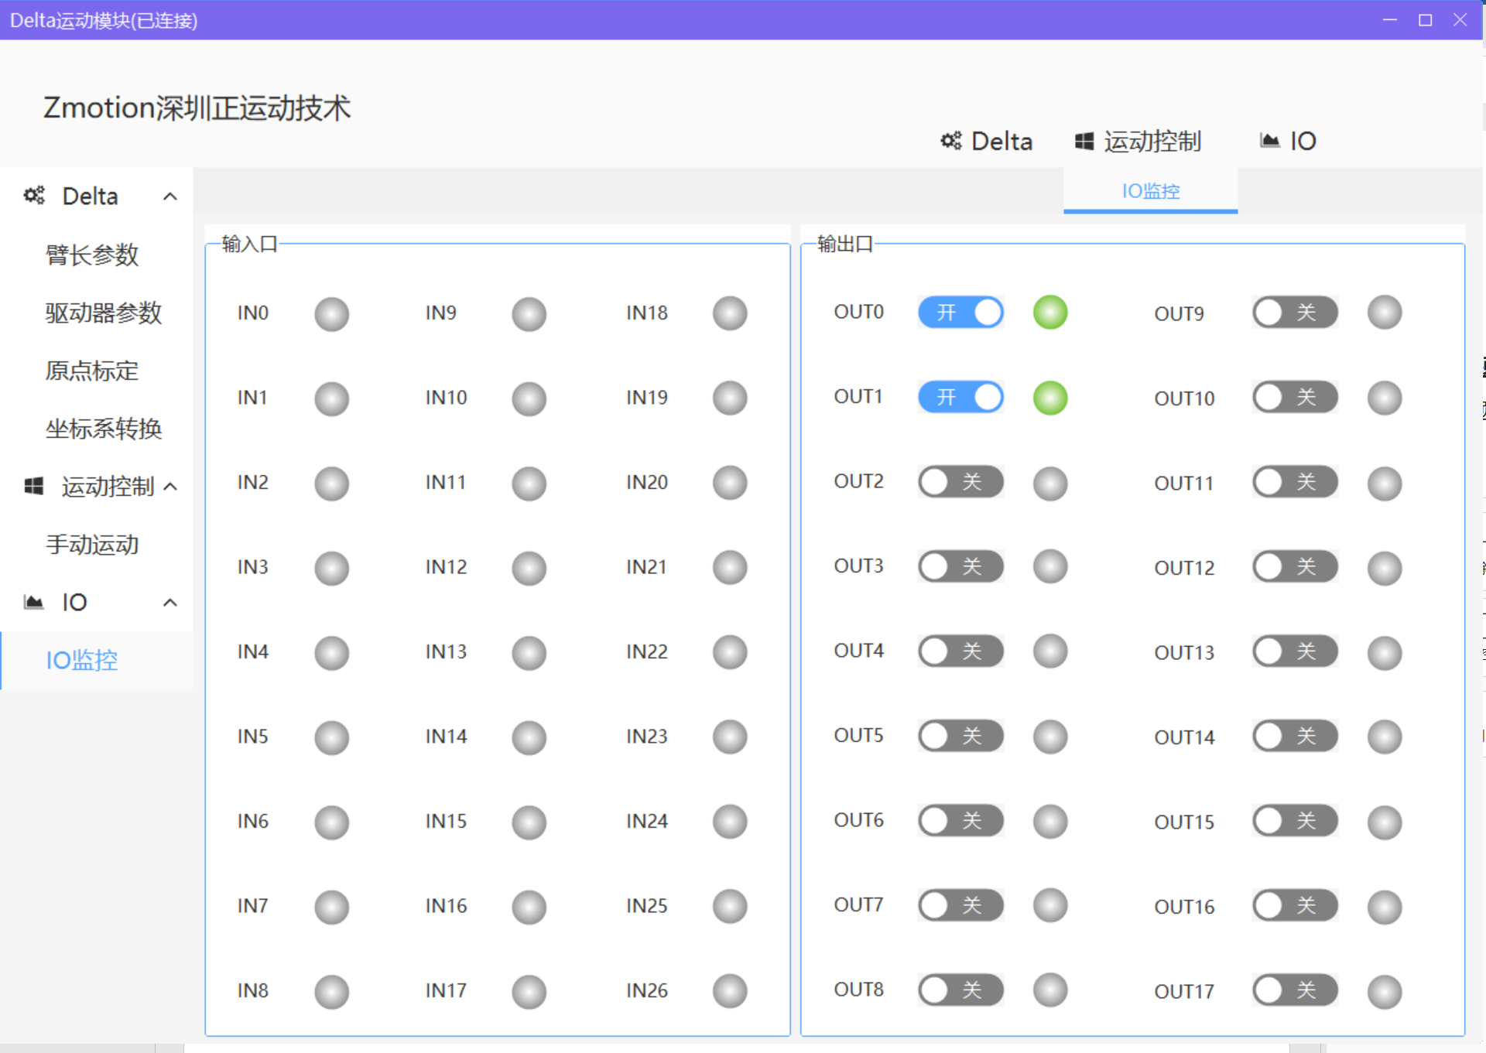

运动模块如何使用

下载程序，配置参数
第一步，打开上位机软件调试界面
（找到上位机版本文件中bin目录下debug文件中的exe运行程序）
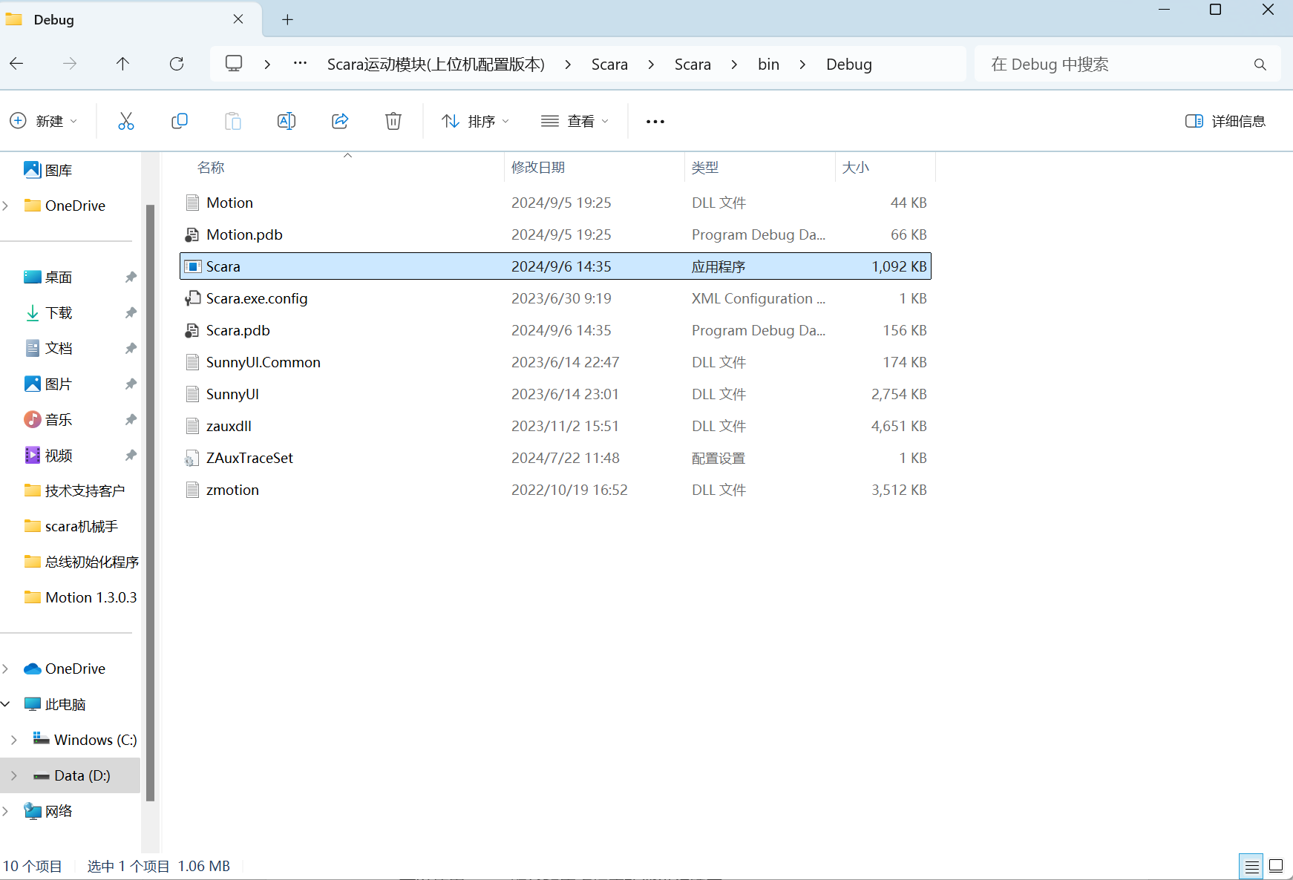
第二步，按照章节二，配置好机械手参数

2．动态链接库调用

第一步：创建c#解决方案（选择windows窗体应用.net Framework）

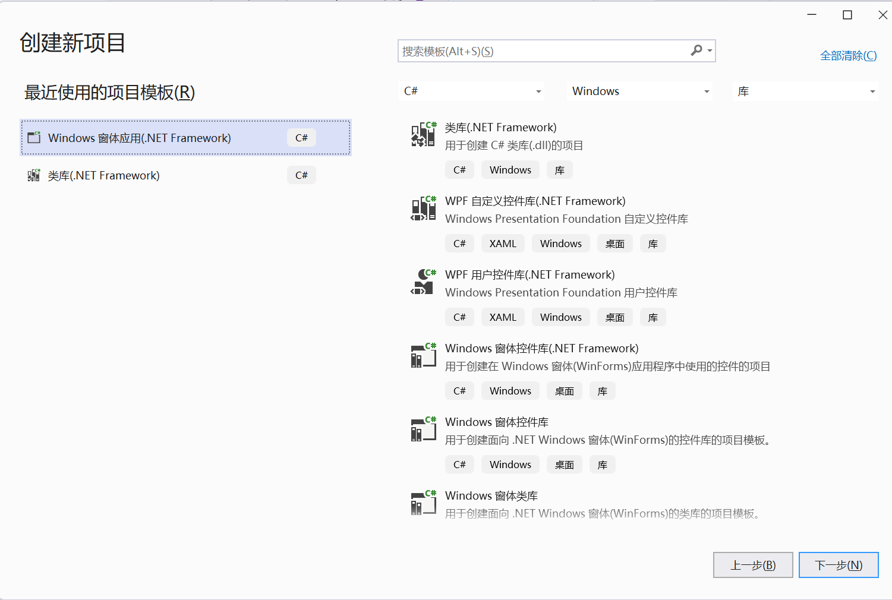
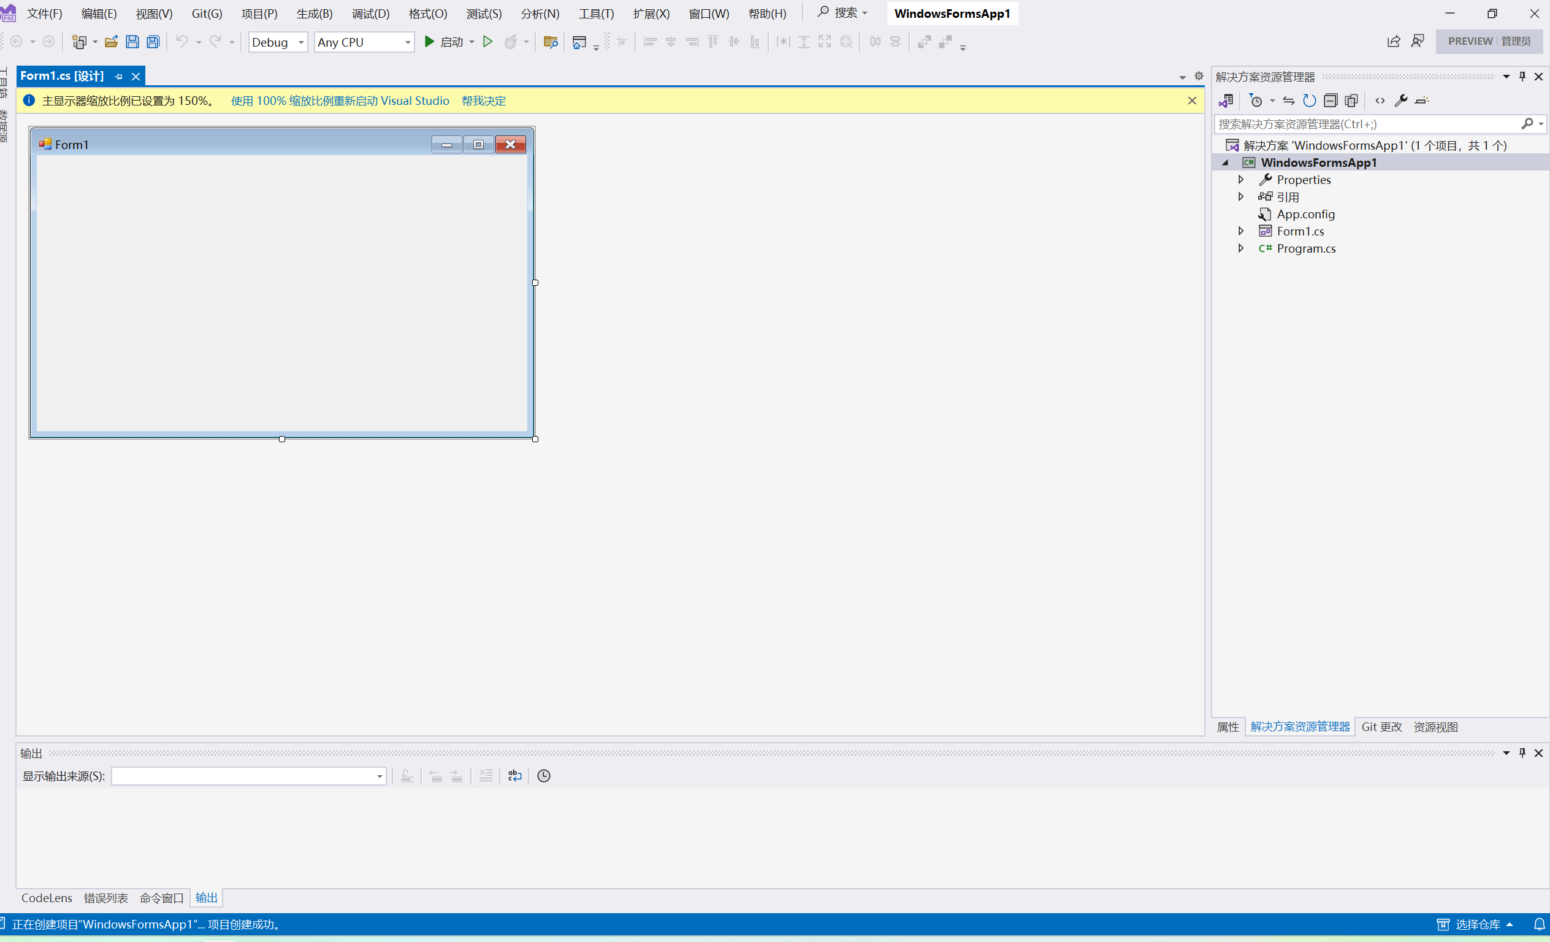

第二步：将运动模块库文件复制到创建项目的debug目录下

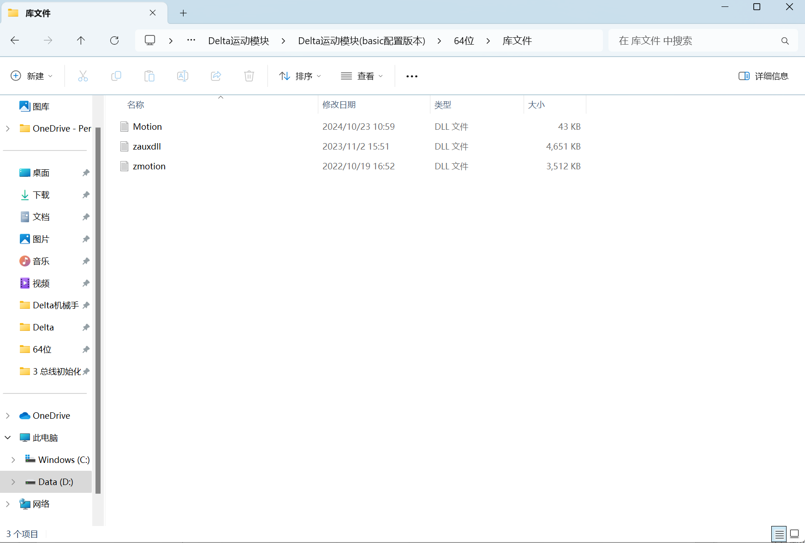
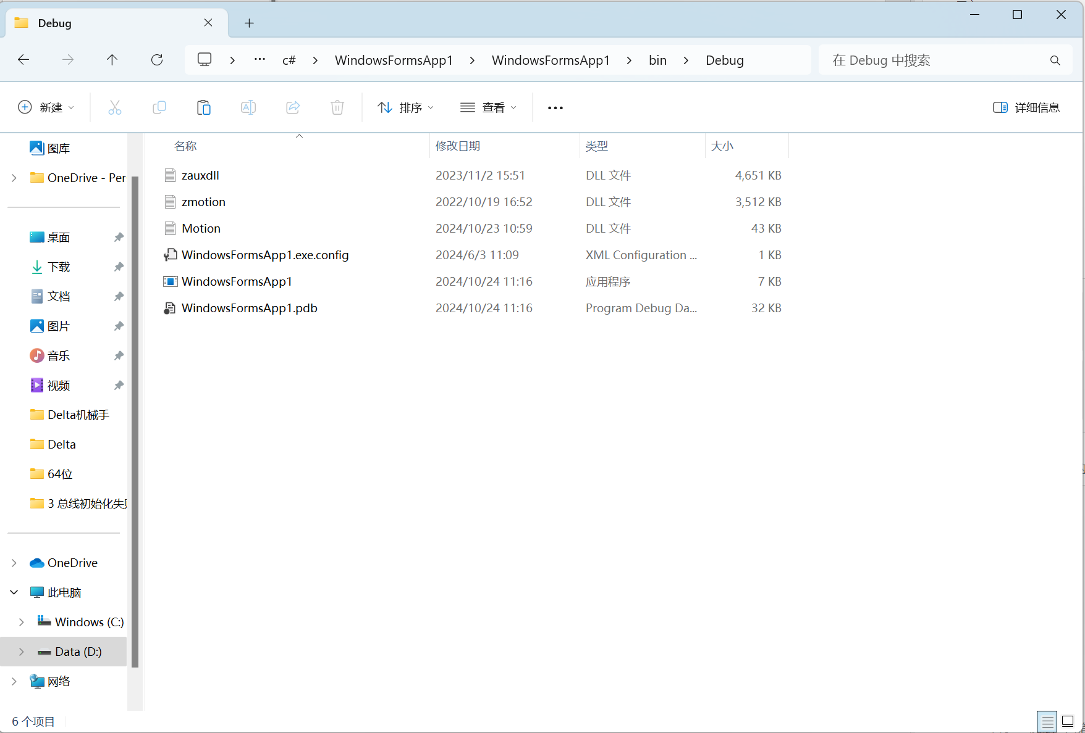

第三步：引用库文件

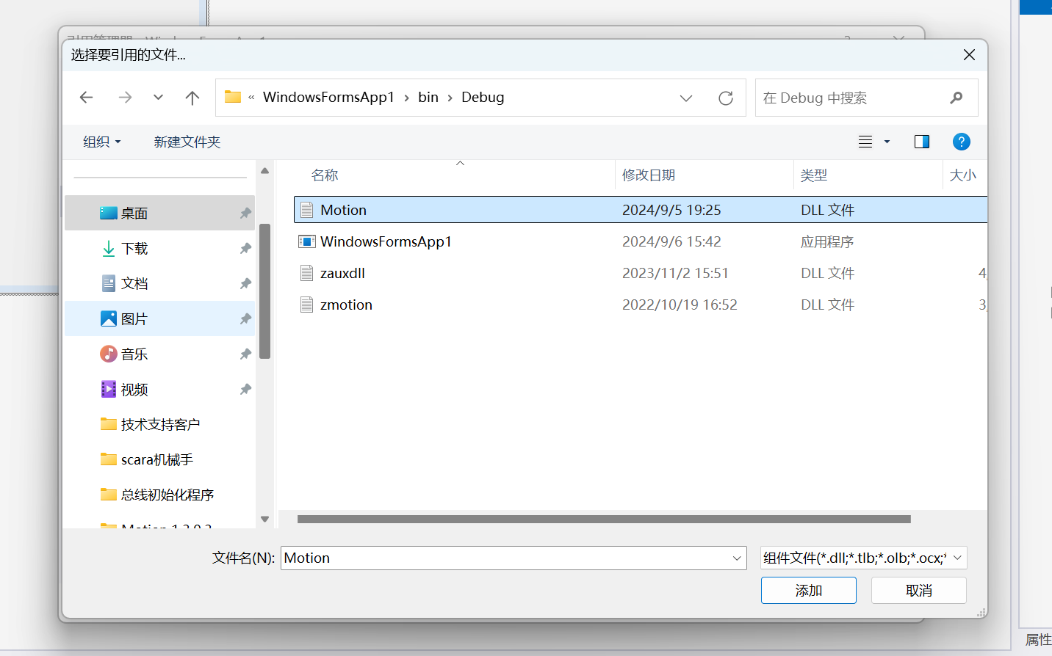

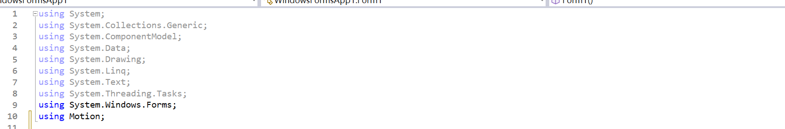
第三步：实例化运动模块类，完成调用

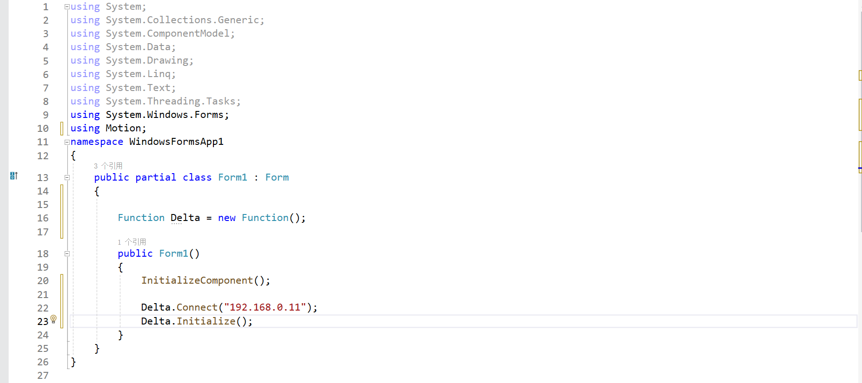
注：该方式调用简单，进行反编译可以查看运动模块源码以及函数接口内容，但是无法选中断点进行调试。不适合调试阶段使用
可以使用第二种方式：
第一步：在创建完成解决方案的基础上，添加现有项目

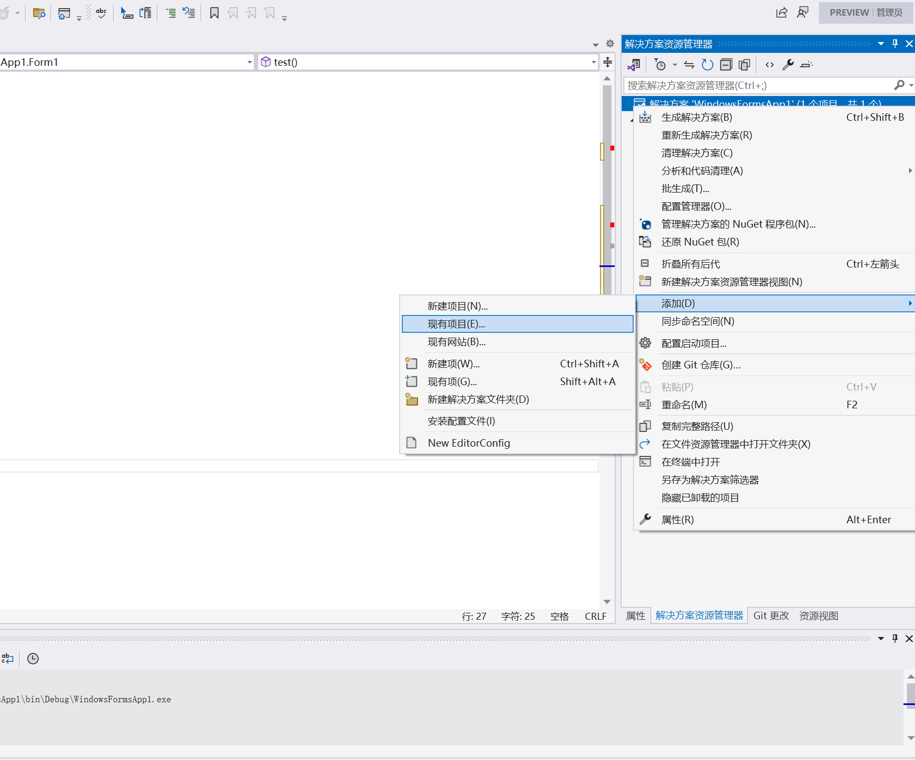

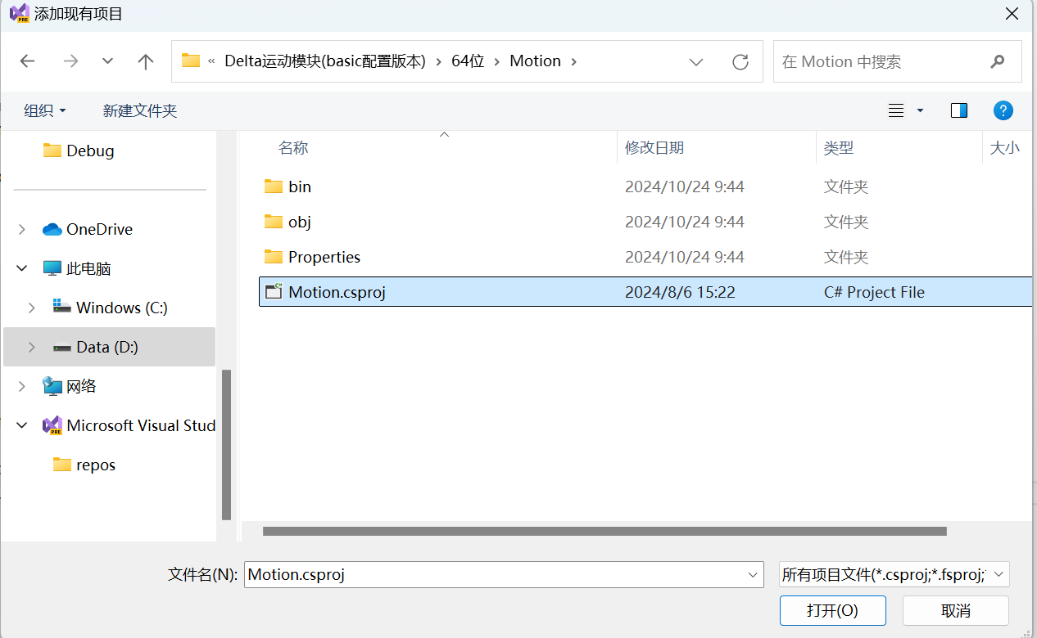

第二步：后续操作按照第一种方式将库文件放入后添加引用即可完成使用（同时可以进行断点调试程序）
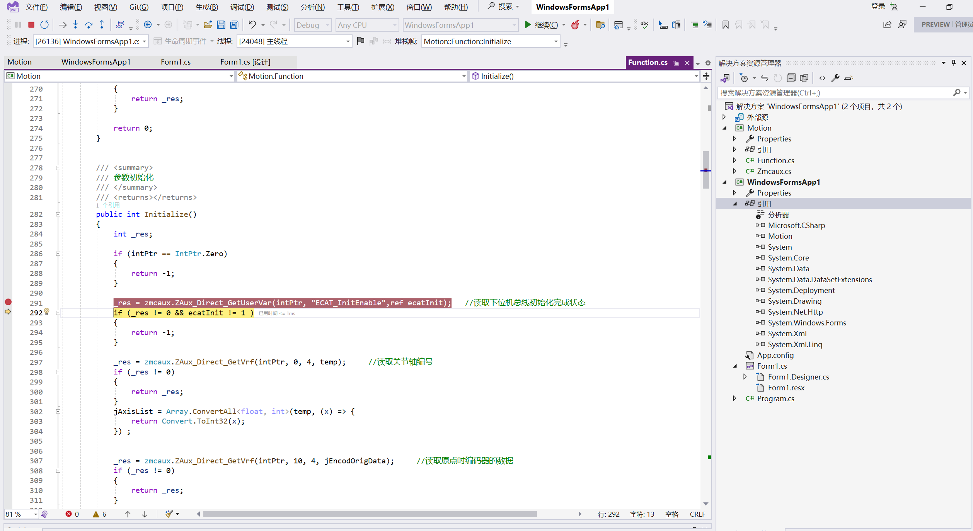

常见问题

1：delta机械手逆解的时候末端水平动作运动的同时Z方向也会变化
解决方法：通过机械手模型上的定位销或者激光标定仪器标定将机械手模型的零点位置调至与理论零点位置一致即可；
2：未能加载文件或程序集“Motion, Version=1.0.0.0, Culture=neutral, PublicKeyToken=null”或它的某一个依赖项。试图加载格式不正确的程序。”
解决方法：将创建的解决方案的生成目标平台替换为x64.重新生成即可
